
如何检阅已编辑之文件

關於本說明 1
顯示檢閱工具列 2
顯示文件及所有變更 3
顯示註解方塊以檢視註解 3
或點選「檢閱窗格」來代替註解方塊 4
改變所顯示之更動 5
接受或拒絕變更 5
移除CHECK, TUTOR或IDEA的註解 7

关于本说明
为何需要追踪修订？
征文统一使用Word的「追踪修订」功能来进行编辑，这么做的好处是：
- 您可以确实观察编辑如何修改您的文章
- 您也可以选择接受或拒绝每一个编辑所更动的地方

征文同时也使用「批注」功能，好处是：
- 编辑的意见可以独立于您的文稿之外，不会造成文字上的混淆
- 您可以清楚看见批注对应部分的原文

这份说明将带领您了解如何以Word的编辑功能来检视您的文稿：换言之，也就是如何处理编辑们以追踪修订或插入批注等功能修正过的地方。

显示检阅工具列
点选「检视」→ 「工具列」→ 「检阅」

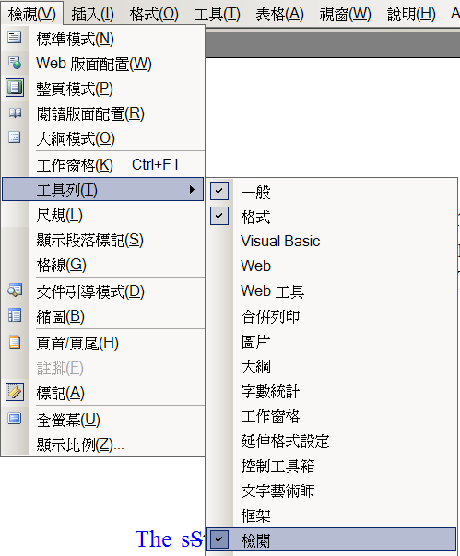

此时检阅工具列就会出现，这是检视您所收到的已编辑文件时很重要的一个工具列。

显示文件及所有变更
点选下拉式选单选择显示结果，选择「显示完稿变更」来检视征文编辑修正的地方。

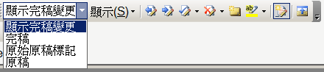

显示批注方块以检视批注
您可以参考下图的点选方式，选择显示或隐藏批注方块。

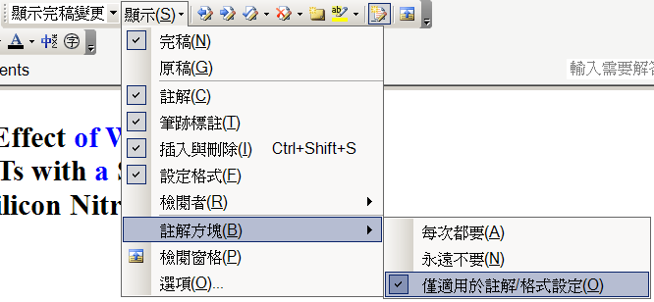

或点选「检阅窗格」来代替批注方块
如果编辑的意见篇幅很长，可选择下拉选单中的「检阅窗格」，更能符合您的实际需求。点选「检阅窗格」，该窗格就会显示在窗口的下半部。

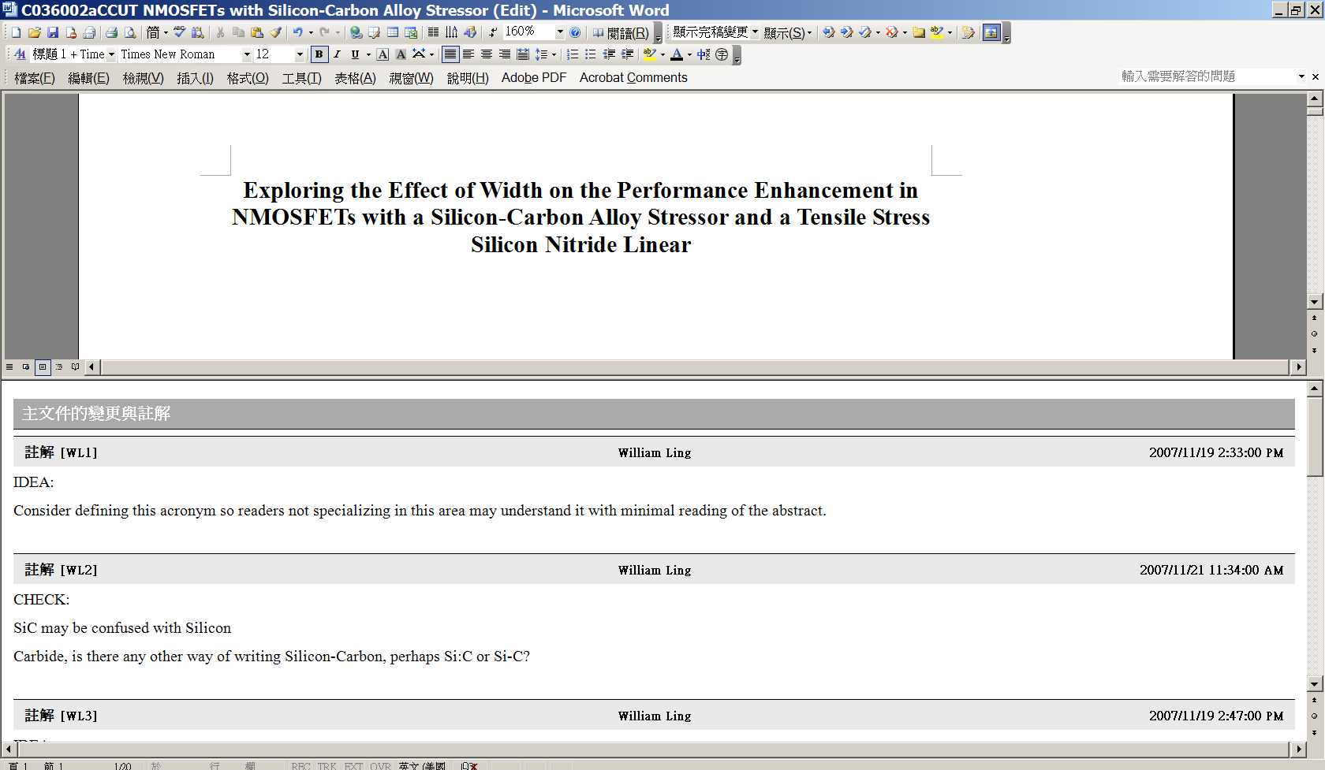

显示检阅窗格时，您可选择不显示「设定格式」及「插入与删除」。

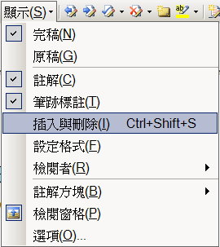

改变所显示之更动
点选「显示」之下拉选单，然后选择「选项」

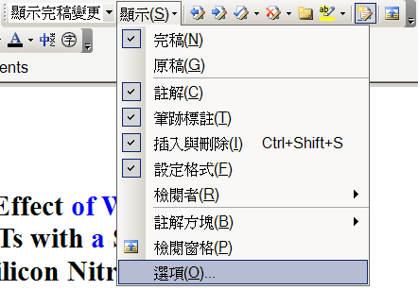

在以下这个窗口中，您可以选择追踪修订的显示方式。改变批注方块的「惯用宽度」是很好的方式。

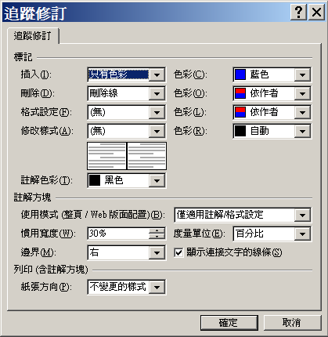

接受或拒绝变更
接受变更的方式有三种：（1）逐一更改（2）选取更改（3）整份文件更改
（1）逐一更改
把光标移到要变更的地方，然后按接受变更，此按钮在检阅工具列里，或者按右键也可以找到。

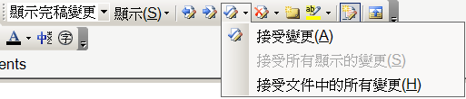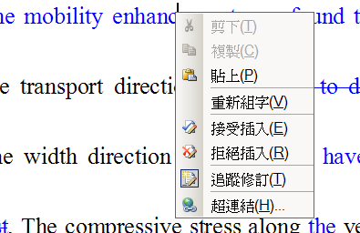

(2）选取变更
选取文件的某个区块，然后按接受变更，所有在选取区块里的改变都会被接受，只是接受变更的按钮你可能得按好几次。

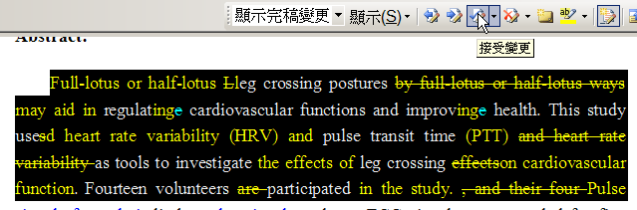

（3）整份文件变更。
你也可以一次接受文件中的所有变更。
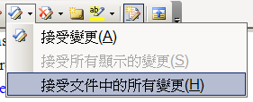

移除CHECK, TUTOR或IDEA的批注
移除批注的方法是在该批注上按右键，然后在出现的选单上选择「删除批注」

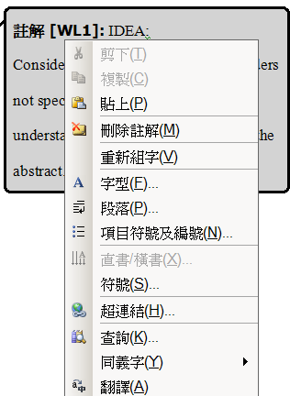

另一种删除批注的方式则是使用如下图所示的按键（「拒绝变更/删除批注」），您也可以使用这个选单来「删除文件中的所有批注」。

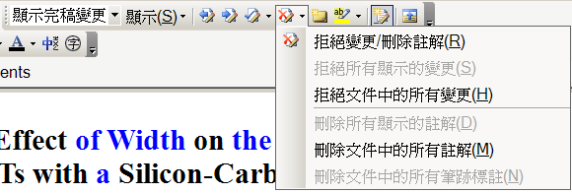

你也可以在选单里选取拒绝变更。

END OF DOCUMENT

